ТЕПЕРЬ У НАС ЕСТЬ ШАНС ЖИТЬ СТИЛЬНО. КОМФОРТНО. ТЕПЛО.
Вы можете сами сделать более комфортным свой дом:
есть новые механизмы финансирования с использованием государственного субсидирования и предоставлением оплаты в рассрочку

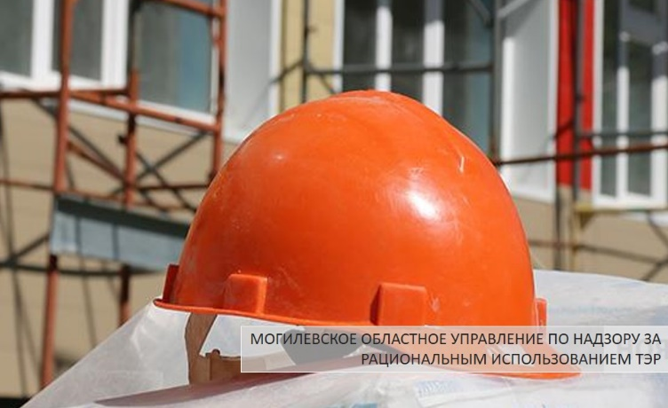
Могилевское областное управление по надзору за рациональным использованием топливно-энергетических ресурсов обращает внимание общественности и населения Могилевской области на изменения в действующем законодательстве по проведению тепловой модернизации и установке энергоэффективного оборудования в многоквартирных жилых зданиях.
4 сентября 2019 года Президентом Беларуси Александром Лукашенко подписан Указ от 04 сентября 2019 года № 327 "О повышении энергоэффективности многоквартирных жилых домов".
Указ предоставляет право собственникам заблаговременно, на стадии проектирования, дополнить перечень работ, проводимых в рамках капитального ремонта многоквартирного жилого дома, дополнительными энергоэффективными, энергосберегающими мероприятиями, позволяющими сократить удельное теплопотребление дома не менее чем в два раза, а, соответственно, сократить затраты на отопление и повысить потребительские характеристики таких домов.

Определены условия и механизмы участия собственников жилых и нежилых помещений в финансировании таких энергоэффективных мероприятий.
Согласно Указу, решение о проведении названных работ на добровольной основе принимает общее собрание участников совместного домовладения, если за него проголосовали собственники, обладающие более чем двумя третями голосов.
Указом также предусматривается создание предпосылок и условий для привлечения широкого круга источников финансирования, в том числе средств собственников жилья, местных бюджетов, иных источников, в том числе международных финансовых организаций (Всемирный банк, Европейский инвестиционный банк, Европейский банк реконструкции и развития и др.), сокращение объемов перекрестного субсидирования в сфере энергопотребления и другие меры по снижению удельного теплопотребления жилищного фонда.

Таким образом, получил «зеленый свет» предлагаемый ранее Проект по расширению устойчивого энергопользования (предположительная стоимость которого около 60 млн. евро) по реализации программы тепловой модернизации многоквартирных жилых зданий путем апробирования схемы субсидирования с частичным возмещением затрат населением в рассрочку.

В планируемом пилотном проекте по тепловой модернизации многоквартирных жилых домов в Гродненской и Могилевской областях, который будет финансироваться Всемирным банком и Европейским инвестиционным банком в рамках совместного проекта «Расширение устойчивого энергопользования», предусмотрены два варианта тепловой модернизации:

- Пакет A (частичная модернизация) может включать меры для предполагаемой государственной субсидии до 50%. Пакет мер предполагает ограниченный комплекс мер тепловой модернизации, включая устройство тепловых пунктов, установку термостатических регуляторов в квартирах, обновление входных дверей и окон в подъездах, а также другие относительно недорогие меры.

- Пакет B (комплексная модернизация) может включать меры для предполагаемой государственной субсидии до 50%. В дополнение к объему работ в рамках пакета А, он обычно включает обновление окон в квартирах, теплоизоляцию крыши, наружных стен и подвала.
В оба пакета в качестве возможного варианта для собственников жилья будут включены установка индивидуальных приборов учета тепловой энергии и внедрение системы начисления платы за отопление по факту потребления на поквартирном уровне.
Финансирование реализации мероприятий на первоначальном этапе будет осуществляться за счет средств местных бюджетов и привлекаемых средств. Собственники будут ежемесячно равными долями возмещать часть затрат (но не менее 50% от размера затрат) только после завершения работ по повышению энергоэффективности домов, в течение 10-15 лет с даты подписания последнего акта приемки выполненных строительных и иных специальных работ по реализации энергоэффективных мероприятий. Размер возмещения будет определяться пропорционально доле каждого собственника в общей площади жилых и (или) нежилых помещений.
Указом установлен порядок такого возмещения.
для собственников нежилых помещений, встроенных в многоквартирные жилые дома, - в полном размере ежемесячно равными долями в течение 3 лет;
для владельцев жилых помещений - в размере не менее 50% от затрат ежемесячно равными долями в течение 10 лет.
Местным исполнительным и распорядительным органам предоставлено право продлевать до 15 лет срок возмещения затрат социально уязвимыми и малообеспеченными гражданами.
Размер ежемесячных платежей собственников жилых помещений, членов организаций застройщиков предполагается установить фиксированным на десятилетний период, например, из расчета одной базовой величины на семью из трех человек, проживающую в двухкомнатной квартире общей площадью 48 кв. метров, что в настоящее время составляет 25,5 рубля (или около 53 коп. на 1 кв. м общей площади) в месяц.
Учитывая, что если сейчас население оплачивает порядка 20% себестоимости тепловой энергии, то с каждым годом этот процент будет повышаться. И те возможности, которые государство даст сегодня в виде рассрочки (беспроцентного кредита) на 10 лет, не учитывают вероятную инфляцию. Таким образом, средства, которые собственник вложит изначально, окупятся с лихвой. Вопрос экономии очевиден, как цифры на калькуляторе.
Экономия денежных средств на приобретение тепловой энергии полностью возместит жильцам понесенные затраты на тепломодернизацию уже в течение 10-летнего периода погашения. Далее жилищно-коммунальные расходы значительно сократятся, и жильцы получат существенную экономию финансовых средств.

Вы думали, «хрущевка» ничем больше не может вас удивить?
Вы ошибались.
Теперь у нас есть шанс жить Стильно. Комфортно. Тепло.

